Робот для первоклашки
28.01.2016

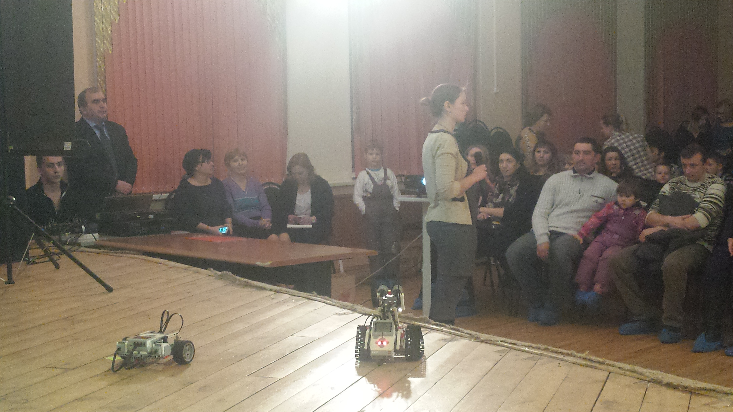
В Западном комплексе непрерывного образования (ЗКНО) уже с первого класса дети будут заниматься робототехникой

Этот комплекс – многоступенчатая система образования: детский сад – школа – отделение среднего профессионального образования, где можно получить ряд технических специальностей в области радиоэлектроники и информационных технологий. Робототехника в ЗКНО подается как дополнительное, то есть необязательное образование, однако относятся к ней весьма серьезно и занимаются ею очень многие – от мала до велика!
– Сейчас в нашем учебном заведении робототехника разбита на два этапа: для средней школы (5–9-е классы) на платформе LegoMindstorms с контроллером EV3 и студенческая категория на базе конструктора Тетрикс и контроллера MyRIO от компании NationalInstruments, – рассказывает преподаватель Мария Арманова. – А в следующем году планируется добавление еще одной ступени, для начальной школы (1–5-е классы) на платформе LegoWedo.
По словам Марии Викторовны, занимаются ребята с огромной охотой. Некоторые – с прицелом на получение профессий, связанных с компьютерными системами, автоматизацией технологических процессов.
Заметим, все занятия бесплатны.
Елена Константинова

Адрес страницы: http://zao.mos.ru/presscenter/news/detail/2473430.html
Префектура Западного административного округа города Москвы

